Картотека игр
«Адаптация ребенка в детском саду»
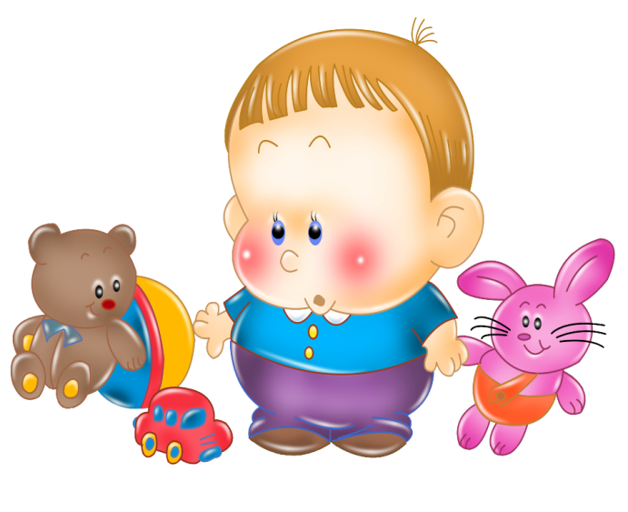
1.«Чьи вещи»
Цель: закрепить имена работников детского сада.
Заготовить атрибуты различных профессий (градусник-медсестра, врач; половник-повар, стиральный порошок-прачка, музыкальные инструменты-музыкальный руководитель и т.д.) .Взрослый говорит, что к ним в гости приходили разные люди и все они забыли какую-нибудь свою вещь; просит ребят разобраться, где чьё.
Дети должны не просто назвать профессию, но и назвать хозяина этой вещи. Например: «Этот градусник оставила Вера Александровна, наша медсестра».
2. «Найди игрушку»
Цель: знакомство с пространством и функциональным устройством группы.
Ведущий (сначала взрослый, потом дети) прячет небольшую игрушку в группе, в одном из её помещений, после чего предлагает остальным найти её. Например: «Игрушка лежит в спальной комнате, под подушкой на Надиной кровати».
3. «Как пройти?»
Цель: помочь ориентироваться в детском саду.
Вариант игры «схема»:
«У Зайчика Степашки заболели ушки. Что ему делать? Пойти к врачу. Но Степашка не знает, где находится медицинский кабинет, надо ему помочь». Дети должны описать путь до кабинета. Затем можно предложить детям «проводить» Степашку к врачу.
Примерно так же можно «постирать» платье для куклы Кати, и т.д.
4. « Чей голосок?»
Цель: знакомство детей друг с другом, узнавать друг друга по голосам.
Дети садятся полукругом, ведущий - впереди всех, спиной к играющим. Кто-нибудь из детей окликает ведущего по имени. Ведущий, не оборачиваясь, должен назвать того, чей голос он услышал.
5. «Назови имя»
Цель: знакомство детей друг с другом.
Тот, кому бросают мяч, поймав его, называет своё имя.
Усложнение: поймав мяч, назови имя детей, стоящих слева и справа от тебя.
Вариант игры: Дети со взрослым стоят в кругу. Ведущий держит мяч. Названный ребёнок ловит мяч, называет своё имя и имя того, кому бросает мяч
6. «Исследование лица».
Дети разбиваются на две шеренги, встают лицом друг к другу. Дети одной шеренги закрывают глаза, в другой меняются местами и подходят ближе к первой шеренге. Дети с закрытыми глазами ощупывают лицо и волосы подошедшего и называют имя. (Условие: дотрагиваться до одежды нельзя).
7. «Рассказ по кругу»
Взрослый начинает рассказ (сказку). Каждый ребёнок по очереди продолжает рассказ (сказку), добавляя в него по 1-2 предложения. Участвуют все дети, сидящие в кругу.
8.«Зеркало»
Учащиеся по парам стоят лицом друг к другу. Один из партнёров- « зеркало», другой-человек, стоящий перед ним. «Зеркало» должно повторять все движения человека, отражать выражение лица, настроение.
9. «Рисование с партнёром»
Дети делятся на пары, садятся за столы. На столе альбомный лист, разделённый на 2 части вертикальной линией. Каждый ребёнок начинает рисовать на стороне партнёра.
(Тема любая. Условия: соблюдать тишину, не тянуть время).
10. «Новоселье»
Цель: формирования чувства единения с группой.
Детям предлагается нарисовать свои портреты и поселить их в домик, рисунок которого висит на доске. Затем все вместе раскрашиваем дом красками.
11. «Кто быстрее?»
На столе - лист бумаги, на котором нарисованы «простые» предметы (грибки, мячи, лодочки, домики и т.д.)- их надо раскрасить в 2-3 цвета, на столе одна коробка с карандашами. За столом двое детей. Они должны договориться о том, чтобы один из них закрашивал одним цветом, а другой- другим.
12. «Рукавички»
Вырезанные из бумаги рукавички, количество пар равно количеству пар участников игры. Ведущий раскладывает рукавички с одинаковым орнаментом по помещению. Орнамент не раскрашен.Дети расходятся по комнате. Отыскивают свою «пару», отходят, и с помощью 3-х карандашей разного цвета стараются как можно быстрее раскрасить одинаковые рукавички. Победителей поздравляют.
13. «Рисование по заказу»
Дети, разбившись на пары, сидят напротив друг друга. В центре стола- ширма. Один ребёнок говорит другому, что нужно нарисовать (цвет, форма, величина предмета). Другой ребёнок рисует за ширмой. Если ему что-то непонятно - уточняет. Готовый рисунок дарится тому, кто его заказывал.
14. «Двое с одним мелком»
Условия игры: партнёры не должны разговаривать друг с другом, общение между ними может быть только невербальным.
Материалы: каждой паре нужны один большой лист бумаги и фломастер (карандаш).
Инструкция: «Разбейтесь на пары и сядьте за стол своим партнёром. Положите на стол лист бумаги. Сейчас вы - одна команда, которая должна нарисовать картину. И рисовать вы должны одним и тем же карандашом. При этом строго следуйте правилу, запрещающему говорить друг с другом. Вы не должны договариваться заранее о том, что будете рисовать. Оба человека в паре должны постоянно держать мелок в руке, не выпуская ни на мгновение. Постарайтесь понимать друг друга без слов. Если захочется, вы можете время от времени поглядывать на партнёра, чтобы увидеть, как он себя при этом чувствует и понять, что вы хотите нарисовать. А вдруг он хочет нарисовать что-то совсем другое? У вас 3-4 минуты времени.
Анализ упражнения: Что ты нарисовал, работая в паре со своим партнёром? Сложно ли было вам рисовать молча? Пришёл ли ты со своим партнёром к одному мнению?
15. « Снежный ком»
Первый участник игры называет своё имя. Следующий- повторяет его, затем называет своё. Третий участник повторяет два имени и называет своё. И так по кругу. Упражнение заканчивается, когда первый участник назовёт по именам всю группу.
16. «Что изменилось?»
Каждый ребёнок по очереди становится водящим. Водящий выходит из комнаты. За это время в группе производится несколько изменений в одежде, причёске детей, можно пересесть в другое место (но не больше 2-3 изменений), все изменения должны быть видимыми). Задача водящего правильно подметить происшедшие изменения.17. «Сочиним историю». Ведущий начинает историю. «Жили-были…», следующий участник продолжает, и так далее по кругу.

